Министерство образования Московской области

**ГАПОУ МО Подмосковный колледж «Энергия»**

**КУРСОВАЯ РАБОТА**

**По предмету: «Графический дизайн и мультимедиа»**

Тема работы: «Разработка дизайна и интерфейса информационной системы «Туристическая фирма»

Студент 4ИСП-1-17Б __­­­­­­­­­­­­­­­­­­__________ М.Р. Чура

(Шифр группы) (подпись) (инициалы, фамилия)

Специальность «Информационные системы и программирование»

(наименование специальности)

Руководитель ________________ В.О. Струк

(подпись) (инициалы, фамилия)

Работа защищена_______________ Оценка__________________

(дата)

Московская область

2021 г.

Министерство образования Московской области

ГАПОУ МО Подмосковный колледж «Энергия»

ЗАДАНИЕ НА КУРСОВУЮ РАБОТУ

__________________________________________________________________

(наименование дисциплины)

Студент___________________________________________________________

(шифр группы, фамилия, имя, отчество)

____________________________________________________________________________________________________________________________________

(наименование специальности)

Тема работы:

______________________________________________________________________________________________________________________________________________________________________________________________________

Исходные данные по работе

__________________________________________________________________

__________________________________________________________________

__________________________________________________________________

Руководитель____________________________________________________­_

(подпись инициалы, фамилия)

Дата выдачи задания «__» _________2021г.

Срок сдачи работы «__» _________2021г.

Рассмотрено на заседании цикловой комиссии «Информационных технологий»

(наименование комиссии)

Протокол № от «» 2021г.

Председатель ПЦК_________________________________________________

(подпись инициалы, фамилия)

Задание принял к исполнению________________________________________

(дата, подпись)

Оглавление

Введение 4

Глава 1. Теоретическая часть. Разработка дизайна и интерфейса информационной системы «Книжный магазин» 5

**2.** **Что такое дизайн** 6

**3.** **Восприятия минимализма в дизайне с точки зрения психологии** 7

**4.** **Разработка дизайн-макета и структура сайта** 9

**5.** **Требование к составлению макета** 11

**6.** **Интерфейс в общепринятом смысле** 12

Глава 2. Практическая часть. Разработка дизайна и интерфейса информационной системы «Книжный магазин» 14

**1.** **Разработка логотипа** 14

**2.** **Создание макета для сайта** 15

**3.** **Средства разработки web-сайтов и выбор языков программировании** 16

**4.** **HTML и СSS в моей работе** 18

**5.** **Разработка технической документации web-приложений** 27

**Применение технологий** 28

Заключение 29

Список литературы 31

# Введение

Благодаря огромному вкладу в информационные системы, они стали более рентабельные для человека, из-за этого теперь у каждого есть способ выйти в интернет и найти книгу или литературу по интересующей его теме, на этом базируются различные предприятия для удовлетворения потребностей интересующегося.

Понятие, процессы и структура информационной системы. Исследование информационных систем управления проектами. Информационное обеспечение. Принцип работы, задачи и классификация информационных систем управления проектами и характеристика их рынка сбыта.

Информатизация общества является стратегическим фактором развития цивилизации: благодаря особым свойствам информации именно информатизация дает человечеству определенные шансы решить глобальные проблемы и перейти к новой парадигме устойчивого развития. Более того, информационные системы и технологии становятся теми средствами, которые человек может использовать для расширения и развития своих собственных способностей: памяти, логики, пространственного воображения.

# Глава 1. Теоретическая часть. Разработка дизайна и интерфейса информационной системы «Книжный магазин»

1. **Информационные системы**

Хотя информационные системы являются обычным программным продуктом, они имеют ряд существенных отличий от стандартных прикладных программ и систем. В зависимости от предметной области информационные системы могут весьма значительно различаться по своим функциям, архитектуре, реализации. Однако можно выделить ряд свойств, которые являются общими.

Информационные системы предназначены для сбора, хранения и обработки информации, поэтому в основе любой из них лежит среда хранения и доступа к данным.

Информационные системы ориентированы на конечного пользователя, не обладающего высокой квалификацией в области вычислительной техники. Поэтому клиентские приложения информационной системы должны обладать простым, удобным, легко осваиваемым интерфейсом, который предоставляет конечному пользователю все необходимые для работы функции и в то же время не даёт ему возможность выполнять какие-либо лишни действия.

Таким образом, при разработке информационной системы приходится решать две основные задачи - разработка базы данных для хранения информации и разработка графического интерфейса пользователя клиентских приложений.

Первым шагом в проектировании информационной системы является формальное описание предметной области, построение полных и функциональных непротиворечивых и информационных моделей. Это логически сложная, трудоёмкая и длительная по времени работа, требующая высокой квалификации участвующих в ней специалистов. Указанные сложности способствовали появлению программно-технологических средств специального класса, так называемых CASE-средств, призванных повысить эффективность разработки программного обеспечения. В настоящее время под CASE-средствами понимаются программные средства, поддерживающие процессы создания и сопровождения информационных систем, включая анализ и формулировку требований, проектирование прикладного программного обеспечения и баз данных, генерацию кода, тестирование, документирование, обеспечение качества, управление проектом, а также другие процессы.

## **Что такое дизайн**

**Дизайн**— творческая деятельность, целью которой является определение формальных качеств промышленных изделий. Эти качества включают и внешние черты изделия, но главным образом те структурные и функциональные взаимосвязи, которые превращают изделие в единое целое как с точки зрения потребителя, так и с точки зрения изготовителя. Дизайн стремится охватить все аспекты окружающей человека среды, которая обусловлена промышленным производством.

## **Восприятия минимализма в дизайне с точки зрения психологии**

Копирайтеры, маркетологи и дизайнеры задаются вопросом, как же должна выглядеть landingpage, посадочная страница (страница, на которую заходят посетители в поисковой системе). С точки зрения психологии, чем меньше деталей дизайна, тем лучше.

Если верить статистике, подтвержденной Google в 2012 году, интернет-пользователи отдают большее предпочтение минималистичным страницам, считая их визуально привлекательными в отличии от перегруженных и сложных аналогов. Для многих людей, красивый дизайн – это простой дизайн, а всё это дает залог в хорошей конверсии. Зрительное восприятие имеет преимущества в сторону простых лэндингов и их воздействия на факторы восприятия и усвоение информации. Разберём несколько восприятий дизайна:

* Стереотипный дизайн

Многие цвета связаны с нашей ассоциацией к какому-либо предмету или вещи, например, цвета розовый и голубой ассоциируются с девочкой и мальчиком (розовый – девочка, голубой – мальчик). Ведь раньше в середине девятнадцатого столетия голубой цвет воспринимался спокойным и уравновешенным цветом для женского пола, а розовый, как оттенок яркого, насыщенного цвета, из оттенков красного цвета принадлежал мужчине. Но со временем ассоциация с тем или иным цветом в нашем мозгу вызвана многократным повторением комбинаций, в результате чего образуется устойчивая нейронная связь (розовый = девочка), в которой цель ускорения процессов анализа и классификации, поступающих от рецепторов информации. Последовала тенденция, что повторение за другими веб-страницами имеет массовый характер, если определенный элемент макета или дизайна оказался актуальным и эффективным у одного автодилера, можно быть уверенным, что через какое-то время конкуренты сделают аналогично.

В результате у пользователя образуется представление, как должна выглядеть страница, ее интерфейс и цвет.

* Когнитивная простота

Человеческий мозг своим восприятием создает стереотипы, чтобы долго не тратить время на обдумывание, анализирование и усвоение новой информации. Такой процесс cognitivefluence, простота восприятия лежит в основе стремления людей к интуитивно понятным интерфейсам, где не нужно искать, как сделать нужное действие. Поэтому для всех блогов характерно одно и тоже оформление, а все интернет-страницы обладают аналогичной структурой: расположение иконок, изображение товаров, цена, описание, «добавить в корзину» и «избранное». Просто потому, что пользователи привыкли к такому расположению интерфейса.

* Визуальная обработка информации

Исследование, проведенное в 2013 году, показало подтвержденную численную закономерность, в том какая страница чаще всего приятна для глаз пользователя. Все люди разные, у многих свои вкусы и мнение расходятся, но один критерий неизменен, чем сложнее ресурс, тем меньше на него хочется смотреть. «Вы добьетесь большего расположения пользователя, упростив ваш лэндинг».

* Как простота облегчает восприятие

Научно доказано, что простота облегчает восприятия. Особенно, когда обычный, неизменные интерфейсы с интуитивной структурой не требуют лишнего напряжения.

Сетчатка человеческого глаза образует зрительные образы в электрические импульсы, которые посылают сигналы в мозг, передавая ему информацию о свете и освещении.

Большее количество цветов и различных зон яркости, создают большую работу необходимую произвести глазом, чтобы сообщить информацию в мозг. После мозг должен приложить большое количество усилий, для расшифровки и усвоения полученной информации.

* Значение мелочей в восприятии

Все детали ресурсов, шрифт, логотип, цветовая схема и макет формирует у посетителей представление о бренде. Это явление человек не всегда осознает, оно основано на психологических законах восприятия цвета и формы шрифта. Оптимизация вашего сайта должна сообщать о себе максимальную информацию меньшими средствами.

Итог только один, если пользователи не могут найти, то что им нужно, им все равно сколько средств и времени будет потрачено на дизайн. Оно лишь может испытывать раздражение, так как привычные для посетителя вещи находятся не там, где уже привыкли это видеть. Попросту нельзя убрать элементы сайта, которые привыкли видеть интернет-пользователи и за счет этого освободить пространство. Тщательно продумайте информацию нужную для ваших посетителей и как ее преподнести, не перегрузив дизайн сайта.

Для этого надо знать свою аудиторию и ее предпочтения, расположить информацию и элементы сайта так, где ожидает посетитель, использовать свои собственные цвета, шрифты и логотипы, и не использовать лишние элементы, добавляющие рассеянности и не понимания в поиске. Просто максимально упростите ваш дизайн, и сделайте только самые нужные элементы в нем, не забывая о индивидуальности, не всегда важно соответствовать шаблонам.

## **Разработка дизайн-макета и структура сайта**

Дизайн-макет сайта – это визуальная видимость будущего сайта, разрабатываемого с учетом всех технических возможностей HTML вёрстки. Макет является демонстрационной версией, как визуально будет выглядеть сайт после его наполнения и вёрстки.

Визуальная видимость макета является картинкой, которая будет отображена в интернет-браузере, без активных кнопок и других элементов. Специфика разработки макета применяется к странице, представляя из себя сочетание технических и визуальных параметров. Работа над проработкой размеров, масштабов и расположения элементов на сайте, для удобства использования информации и её поиска на сайте.

Для основы разработки заказчик предоставляет материалы работы для создания дизайн-макета: название, логотип, слоган, выбранные или предпочтительные оттенки цветов, изображения, фотографии, графические элементы и т.п.

Проработанное расположение всех элементов с учетом верстки называется структурой сайта. Основные виды структуры:

* резиновый сайт - элементы наполняются во весь монитор по ширине и «тянутся» при ее увеличении;
* центрированный сайт – элементы расположены по центру на ширине. 980 px и на более широких мониторах только фон.

После того как вы договорились с заказчиком, нужно составить макет из всех компонентов и желательно делать несколько вариантов макетов сайта. Вариант макета сайта, макет с какой-то одной схемой расположения всех элементов сайта, которые будут повторяться на каждой странице. В большинстве случаев используется два варианта дизайна, один вариант для главной страницы, а второй для всех дочерних. В основном бывают необходимы дополнительные варианты дизайна для сайта, в котором требуется дизайн на каждой его странице. Так же при разработке макета учитываются вёрстка HTML, что является основным отличием дизайн макета от других видов дизайна.

В частых случаях делается специальная анкета под названием бриф, которая заполняется клиентом для выяснения всех предпочтений, цвет, стиль, расположения блочных схем, сколько страниц, какие и для чего, одним словом пишутся все предпочтения. Дизайн сайта крайне важен, ведь это отражение компании в интернете.

## **Требование к составлению макета**

В современном мире достаточно много дизайнеров, но толковых и разбирающихся найти не так просто. Для создания дизайн-макета требуется определенные требования, помогающие дизайнеру и верстальщику облегчив их труд. Существуют принятые требования, про которые стоит знать:

* макет должен быть предоставлен в форматах PSD и TIFF, сохраняя строго RGB;
* слои одного логического элемента, должны быть в одной папке, для удобства указания пути к ней или к примеру, в одном модуле авторизации;
* слои не должны быть склеены, кроме дизайнерских фишек;
* каждый элемент должен находиться в одном слое, названный понятным языком, в первую очередь делая понятным для себя;
* в случае фиксированного шаблона должно быть четкое соответствие ширины макета утвержденной минимальной ширине сайта;
* разрабатывая сайт «под разрешение», обязательно нарисовать в разрешение окна браузера, а не монитора;
* ширина макета 1980 пикселей, другие размеры не принимаются, потому что надо понимать, как будет выглядеть сайт на 100% ширины браузера;
* в случаях, когда сайт тянется на 100 процентов, стоит подготовить еще один макет в размере 986 пикселей, чтобы понять, как ведут себя элементы на небольших экранах;
* на каждую страничку должен быть PSD файл, отображение всех страниц в одном макете приведет к большому количеству оперативной памяти;
* макет должен предусматривать резиновую-адаптивную верстку, для этого желательно иметь два макета: 1980 пикселей по ширине и узкий 800 пикселей примерно;
* от рисовать макет сайта для мобильных устройств, к примеру 311 пикселей по ширине.

Требование к текстовому содержимому:

* нужно указывать шрифт и размер, желательно в комментариях, в программе фотошоп можно их делать, не делать никаких трансформаций с текстом, размер меняется размером шрифта;
* шрифт должен быть бесплатным или на него должна быть приобретена лицензия, а точнее на его использование;
* минимальное изменение контрольных форм, таких как селекты;
* текстовые элементы должны быть без сглаживания, т.е. стандартным шрифтом;
* указывать оформление тегов в HTML: параграф, абзац <p>, заголовки с 1 по 4 уровень (h1, h2, h3, h4), маркированный список <ul>, нумерованный список <ol> и т.д.

Материал для передачи верстальщику:

* макет в формате PSD или TIFF;
* шрифты;
* SVG Иконки;
* Паттерн текстуры, если используется для фона, в виде отдельного файла PSD.

## **Интерфейс в общепринятом смысле**

Под интерфейсом мы понимаем набор инструментов с помощью которого, человек передает свои мысли и действия через компьютер. Все команды на компьютере зашифрованы от наших глаз за кнопками, вкладками, по-иному – за внешней оболочкой программ, при нажатии на кнопку или какой-то значок, компьютер выполняет ряд команд, чтобы выполнить желаемое действие. Интерфейс распределяют на виды:

* Командный интерфейс (командная строка)

Используется для определенных высокопрофессиональных юзеров операционных систем, и коммуникация происходит на языке машины.

* Графический интерфейс

Используется во всех страницах и ОС. С ним сталкиваются все пользователи гаджетов и программ, а для удобства в пользовании, можно воспользоваться мышью.

* Голосовой интерфейс

В эту категорию относятся все программы с обработкой голоса. После произношения определенных слов «Алиса», «Окей Google» поисковая система ищет нужную вам информацию.

* Жестовый интерфейс

Характеризуется тактильностью, к этому отнесем сенсорные экраны, клавиатура, джойстик, стилус и возможные планшеты.

Интерфейс в программировании

Смысл интерфейса, можно растолковать как «контракт» о содержании класса, его свойств и методик. Если класс осуществляет данные интерфейса, то он должен содержать реализацию метода intGetForecast(intvalue) и свойство Size. Если убрать интерфейс ничего глобального не произойдет, но при изменении логики класса он поможет вам не позабыть про незаменимые методы.

# Глава 2. Практическая часть. Разработка дизайна и интерфейса информационной системы «Книжный магазин»

## **Разработка логотипа**

Логотип – это графический знак, эмблема или символ, используемый территориальным образованием, представляемый продукт. Другими словами, любому сайту нужен логотип.



Рисунок 1. Логотип

Логотип выбирается или рисуется специально для сайта т.к. логотип является продаваемым маркетинговым ходом.

## **Создание макета для сайта**

Рассмотрим баннер в верхней части страницы, в самой середине было решено использовать логотип, мне показалось, что это будет самым лучшим решением. На верхнем header вы видим логотип и шесть вкладок. 

Рисунок 2. Главная страница-1 секция.

На главной странице расписано услуги компании.

(указанно на рисунке 3).

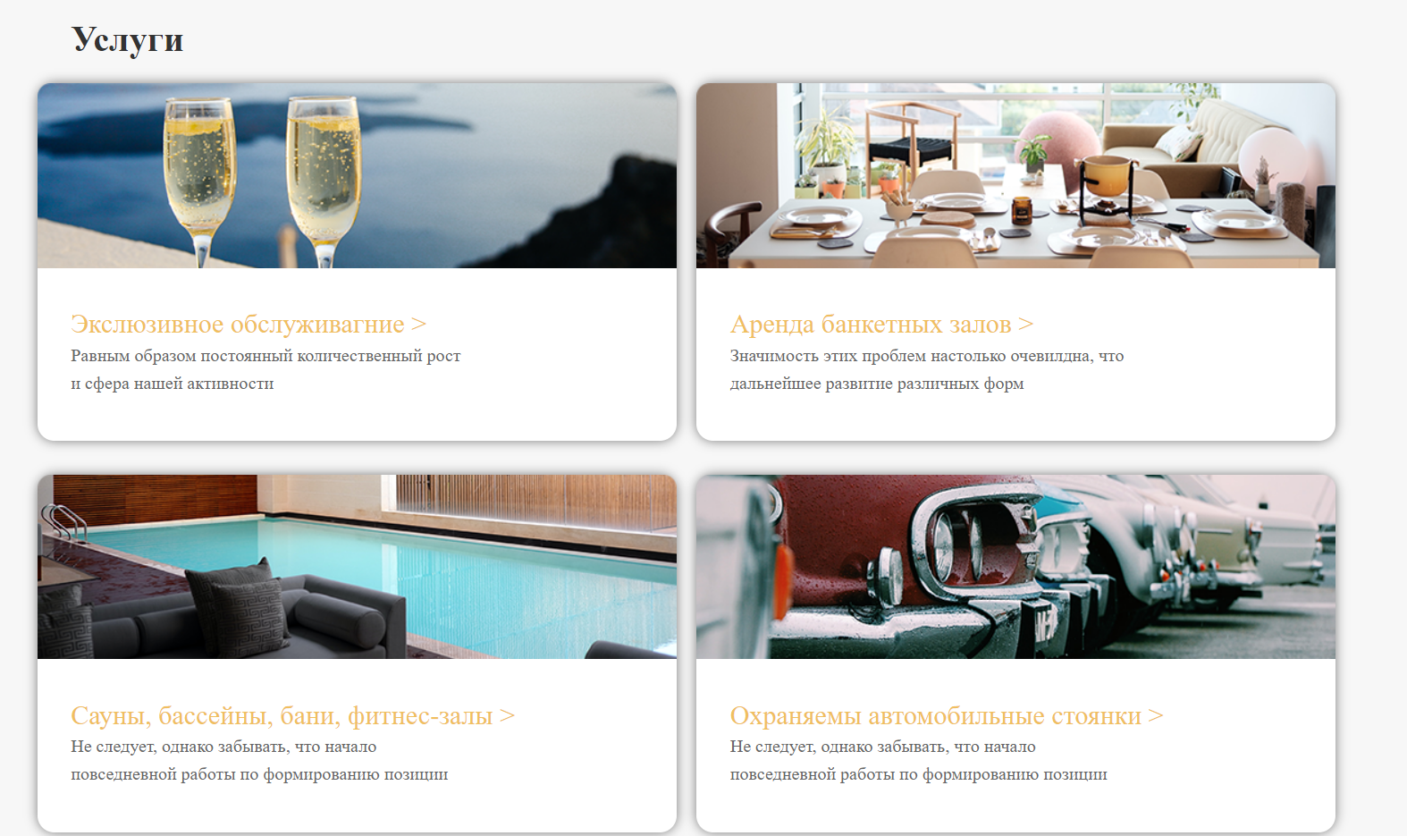 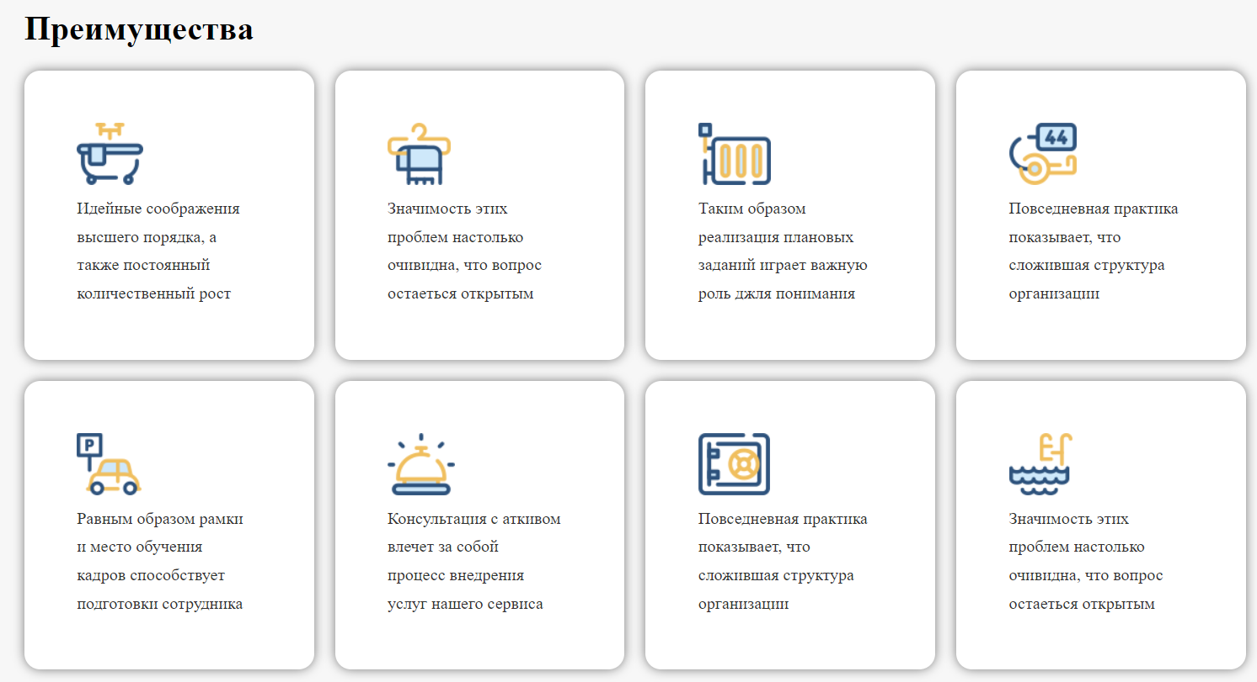

Рисунок 3. Главная страница-2 секция.

В подвале (рисунок 3) мы видим информацию для указаний, уточнений вопросов, связи и в большей мере сотрудничества, ведь никто не отменял маркетинг и продвижение в виде рекламы. 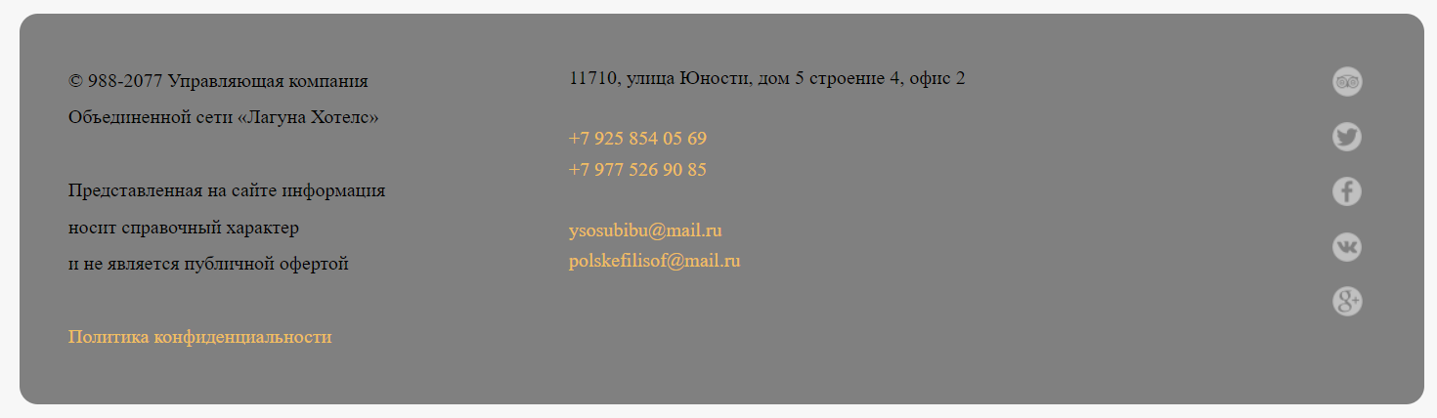

Рисунок 4. Подвал.

Рисунок 2. Страница товара.

## **Средства разработки web-сайтов и выбор языков программировании**

В наше время создание сайта подразумевает большой спектр программ и инструментов помогающие создавать Интернет-ресурсы. В этом на помощь приходят языки программирования, которые прорабатывают большое количество элементов задуманного плана, создавая функциональную составную часть и многое другое.

К языкам написания сайта принадлежит: HTML, CSS, PHP, Java-Script и другие. Перечисленные языки все применимы, но к различным целям, всё зависит от предстоящей работы и ее логического наполнения. В работе моего сайта использовались: HTML, CSS. Разберем, что это за язык и для чего он предположен.

HTML является способом разметки текста. Выполнение задачи осуществляется при помощи тегов, помогающих различить структуру на раздели, абзацы, цитаты, списки и параграфы. Язык имеет множество параметров по причине чего изготавливается оформление документа. Имеется возможность редактировать в любой программе, добавляя теги форматирования.

CSS – это таблица стилей с функциональным многообразием, помогающая дополнить сайт новым функционалом, такие как цвет, размер, шрифт, таблицы, расположение и много всего крутого, без этого сайт не будет выглядеть красиво.

Благодаря CSS код можно подкорректировать, сделав его небольшим и оптимизированным. Стили позволяют улучшить наполнение сайта, сделав хорошее оформление и разгрузить страницы.

.container {

    margin: 0 auto;

    max-width: 1170px;

    background: #C4C4C4;

}

.header {

    height: 110px;

    font-family: Truetypewriter PolyglOTT;

    font-size: x-large;

}

.fix-header {

    display: flex;

    width: 1350px;

    height: 110px;

    background: #C4C4C4;

}

Рисунок 5. Примерs стилей CSS.

В современное время веб-разработчики не могут делать по-настоящему эффективно, не используя могущественные программные инструменты, облегчающие работу и делая ее более быстрой. В пример приведу программы, на которых и изготавливалась работа.

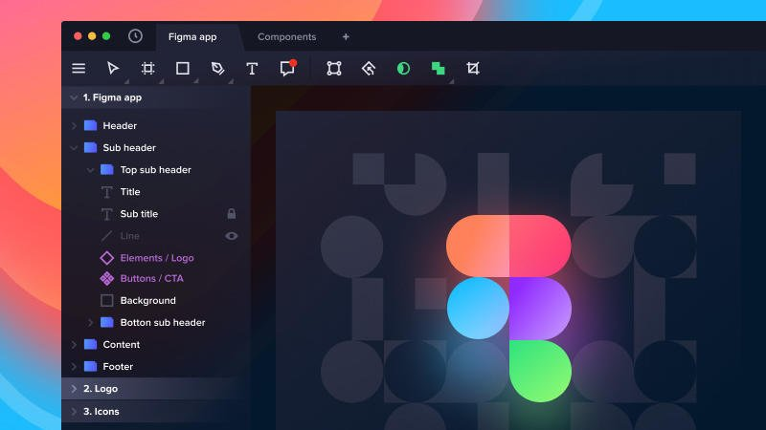Figma – безумно популярная и мощная платформа для создания графического дизайна и растровых графических воплощений. С помощью него можно редактировать картинки, фотографии, создавать коллажи и накладывать различные эффекты и делать многие ретуши из-за многофункционального интерфейса. Так же есть возможность сохранять сделанную работу в нужном формате. В нашем случае программа помогла при создании макета сайта и всех его вытекающих дополнительных страниц.

Рисунок 6. Интерфейс Figma.

visual studio code – редактор кода, который имеет возможность поддерживать плагин на языке программирования Python и имеет возможность синтаксиса языков CSS, С, С++, JavaScript, LaTeX, Lisp, Lua, Markdown, MATLAB, OCaml, Perl, PHP, Python, R, Ruby, Erlang, HTML, Groovy, Haskell, Java и другие.

## **HTML и СSS в моей работе**

В своей работе мы использовали язык разметки HTML5 и CSS.

С помощью HTLM5 были сделаны:

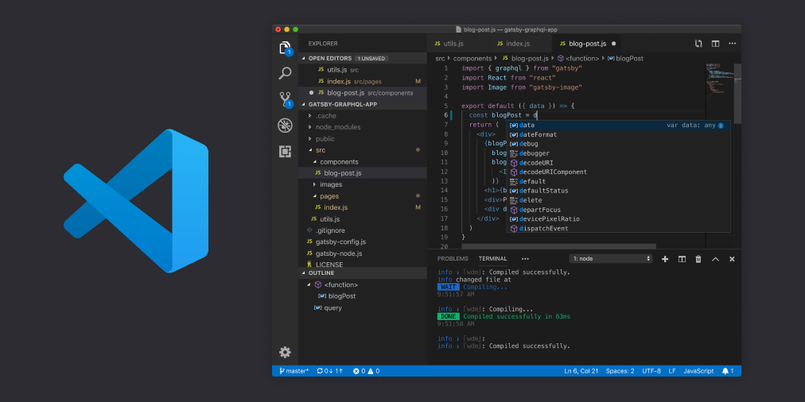

Рисунок 7. Текстовый редактор- visual studio code.

1.Метаданные, которые позволили сделать кодировку UTF-8 для поддержки кириллицы.

<meta charset="UTF-8">

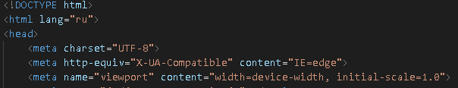

Рисунок 8. Кодировка в начале кода.

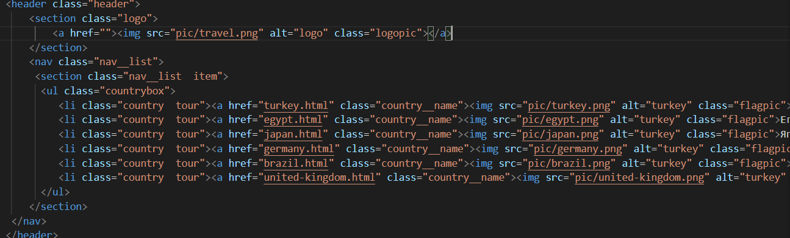Начиная с шапки сайта.

1. Меню.

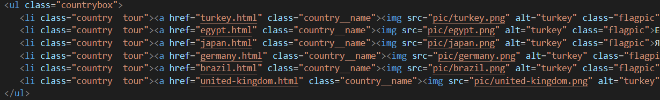

Рисунок 9. HTML Код.

.countrybox{

    display: flex;

    justify-content: space-around;

}

.tour{

    display: flex;

}

.flagpic{

    max-width: 20px;

    max-height: 20px;

}

.country__name{

    color: black;

    text-decoration: none;

    display: flex;

}

.nav__list{

    border-radius: 33px;

    box-sizing: border-box;

    box-shadow: 0 0 3px rgba(0, 0, 0, 5);

    max-width: 900px;

    margin: auto;

    background: white;

}

.country__name:hover{

    animation: ani 4s ease infinite;

    transform: scale(1.1);

    outline-color: #b0b0b0;

}

Рисунок 10. СSS Код.



Рисунок 11. Меню.

1. Центральный контент (main).

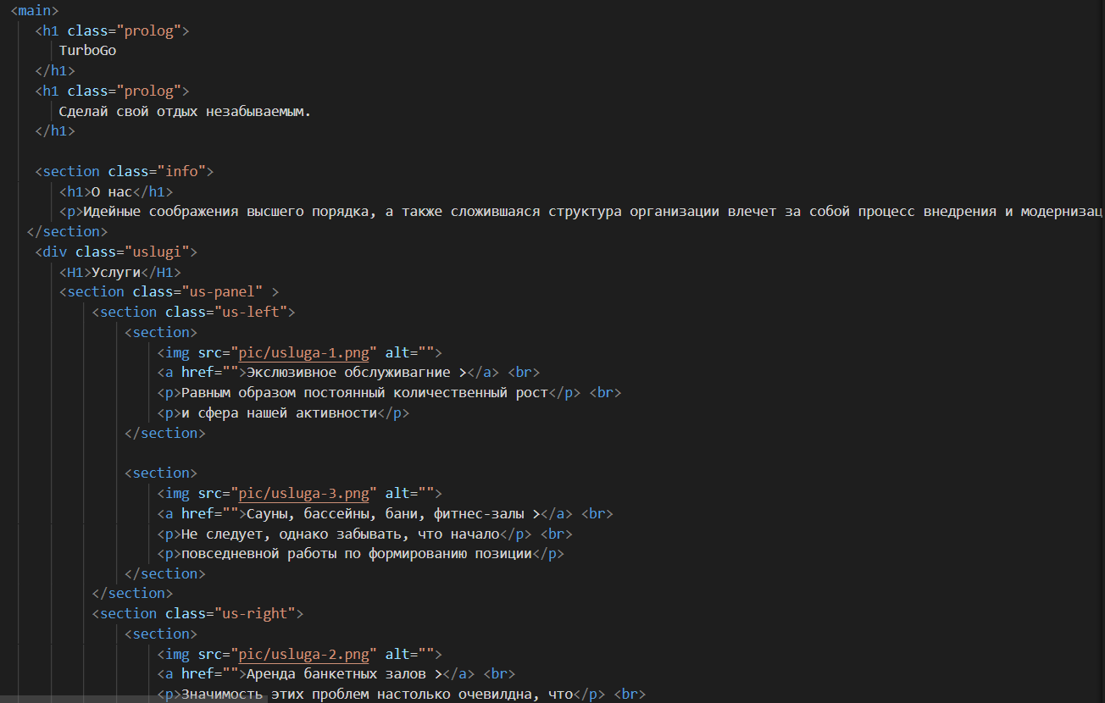

Рисунок 12(1). HTML Код.

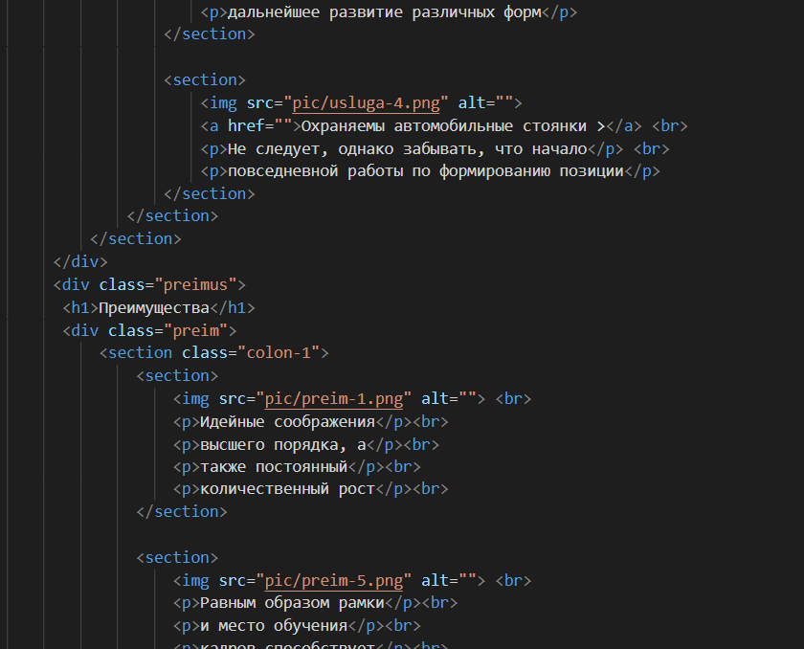

Рисунок 12(2). HTML Код.

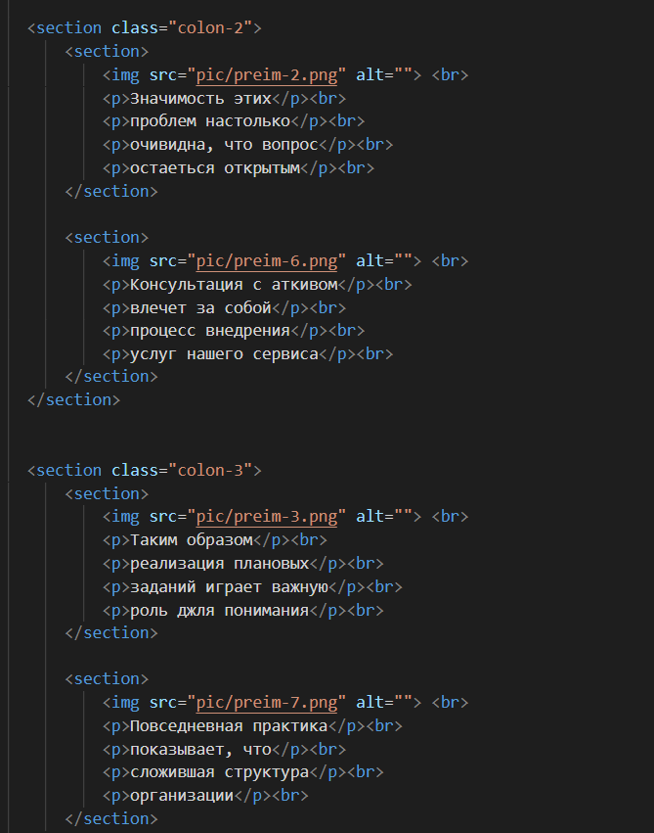

Рисунок 12(3). HTML Код.

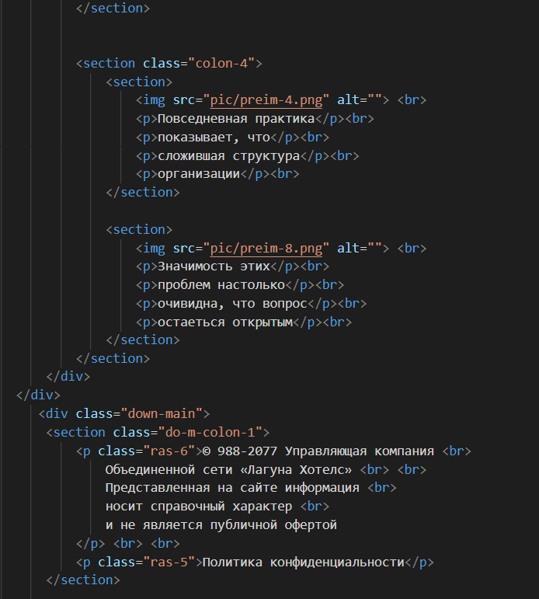

Рисунок 12(4). HTML Код.

.info{

    margin: 30px auto 30px auto;

    width: 1150px;

}

.info h1{

    color: #333333;

    margin-left: 30px;

}

.info p {

    color: #666666;

    display: flex;

    width: 880px;

    margin-left: 30px;

}

.uslugi{

    margin: 30px auto 30px auto;

    width: 1150px;

}

.uslugi h1{

    color: #333333;

    margin-left: 30px;

}

.us-panel{

    display: flex;

}

.uslugi img{

    margin-bottom: 30px;

}

.uslugi a{

    padding-left: 30px;

    margin-top: 30px;

    color: #f0bf5f;

    font-size: 18pt;

}

.uslugi p {

    margin-left: 30px;

    color: #666666;

    font-size: 12pt;

}

/*Левый столб*/

.us-left {

    width: 560px;

    margin-right: 30px;

    display: block;

}

.us-left section{

    display: block;

    width: 572px;

    height: 320px;

    background-color: white;

    box-shadow: 0 0 10px rgba(0,0,0,0.5);

    border-radius: 15px;

    margin-bottom: 30px;

    line-height: 25px;

}

/*Правый столб*/

.us-right {

    width: 560px;

    margin-right: 30px;

}

.us-right section{

    display: block;

    width: 572px;

    height: 320px;

    background-color: white;

    box-shadow: 0 0 10px rgba(0,0,0,0.5);

    border-radius: 15px;

    margin-bottom: 30px;

    line-height: 25px;

}

p{

    display: unset;

Рисунок 13. СSS Код.

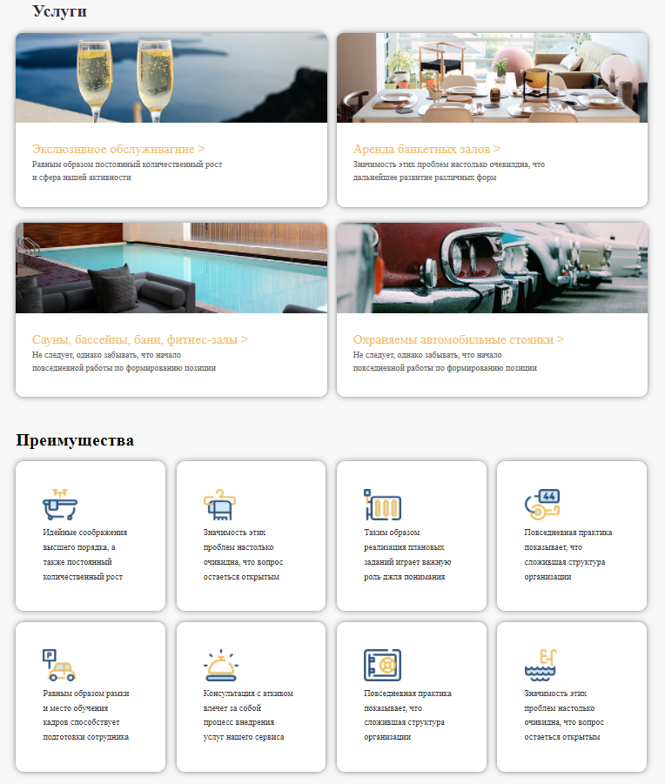

Рисунок 14. Центр.

1. 1 страна (Турция).

Странички отличаются только центральным контентом.

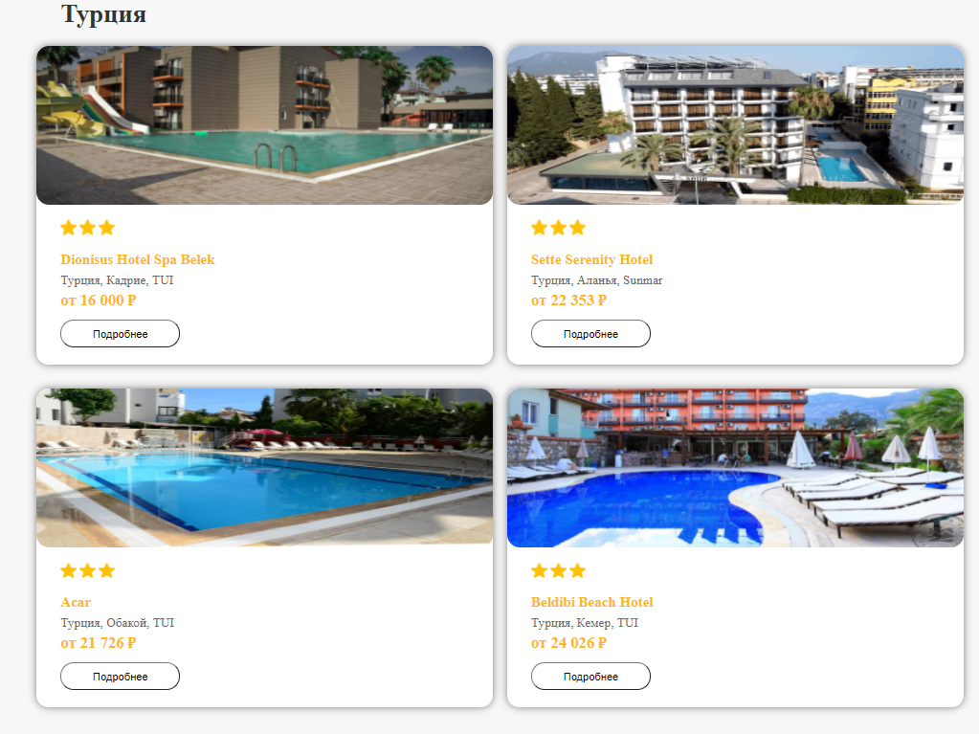

Рисунок 15. main.

1. 2 Страна (Египет).

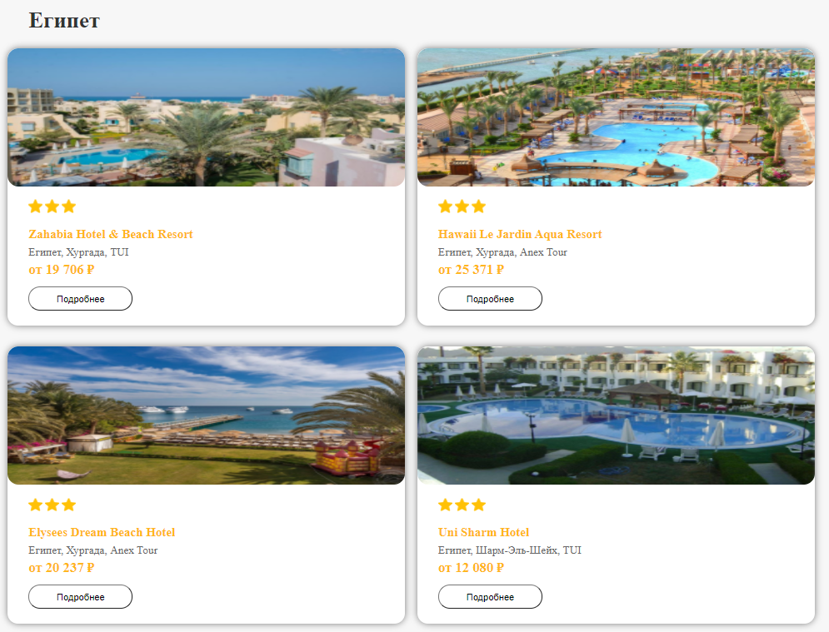

Рисунок 14.

Рисунок 15. Страны\туры.

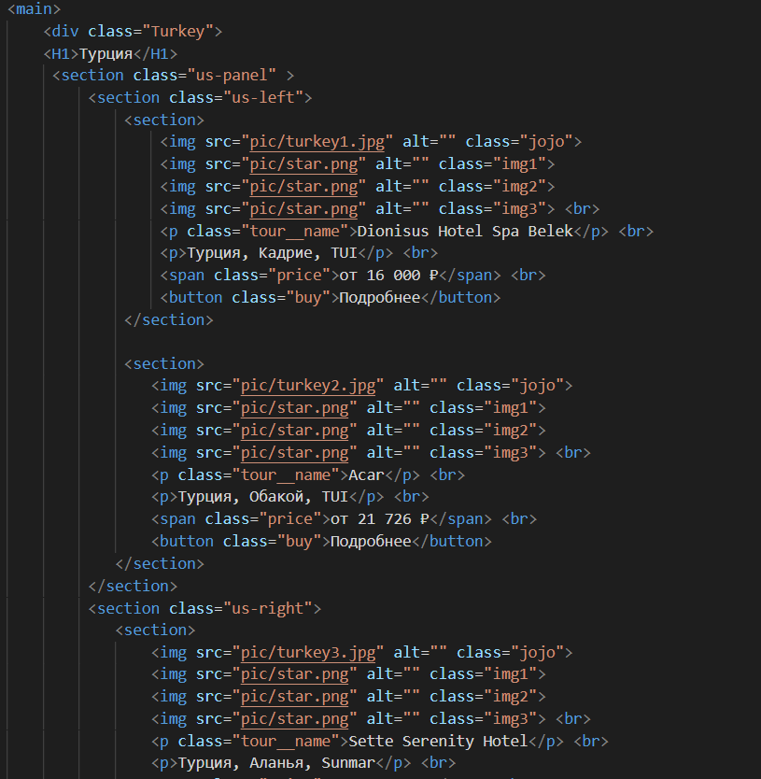

Рисунок 16. Описание книг html.

.star{

    display: flex;

    flex-direction: row;

    width: 20px;

    padding-left: 30px;

}

.Turkey a{

    padding-left: 30px;

    margin-top: 30px;

    color: #f0bf5f;

    font-size: 18pt;

}

.Turkey{

    margin: 30px auto 30px auto;

    width: 1150px;

}

.Turkey h1{

    color: #333333;

    margin-left: 30px;

}

.us-panel{

    display: flex;

}

.Turkey img{

    margin-bottom: 10px;

}

.Turkey a{

    padding-left: 30px;

    margin-top: 30px;

    color: #f0bf5f;

    font-size: 18pt;

}

.Turkey p {

    margin-left: 30px;

    color: #666666;

    font-size: 12pt;

}

.Turkey span{

    margin-left: 30px;

    margin-top: 15px;

}

.buy{

    margin-left: 30px;

    background: #ffffff;

    border-radius: 20px;

    width: 150px;

    height: 35px;

    margin-top: 10px;

    color: black;

}

.buy:hover{

    background: #ffd16d;

}

.img2 {

    width: 20px;

    display: inline-block;

    margin: 0;

    padding: 0;

}

.img1 {

    width: 20px;

    display: inline-block;

    margin-left: 30px;

    padding: 0;

}

.img3 {

    width: 20px;

    display: inline-block;

    margin: 0;

    padding: 0;

}

.jojo{

    width: 572px;

    border-radius: 1em / 1em;

    height: 200px;

}

.price{

        font-size: 20px;

        font-weight: 700;

        white-space: nowrap;

        color: #ffb61e;

}

Код. Страны\туры css. Рисунок 17

1. Подвал (footer).

Нижнею панельку сделал простенько без сложных элементов.

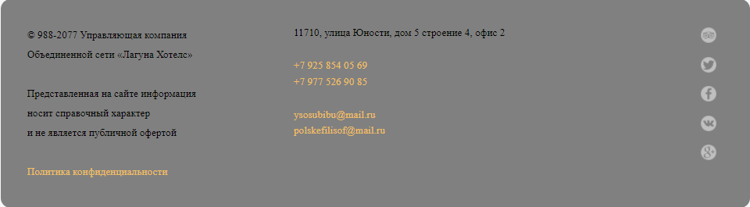

Рисунок 18. Подвал.

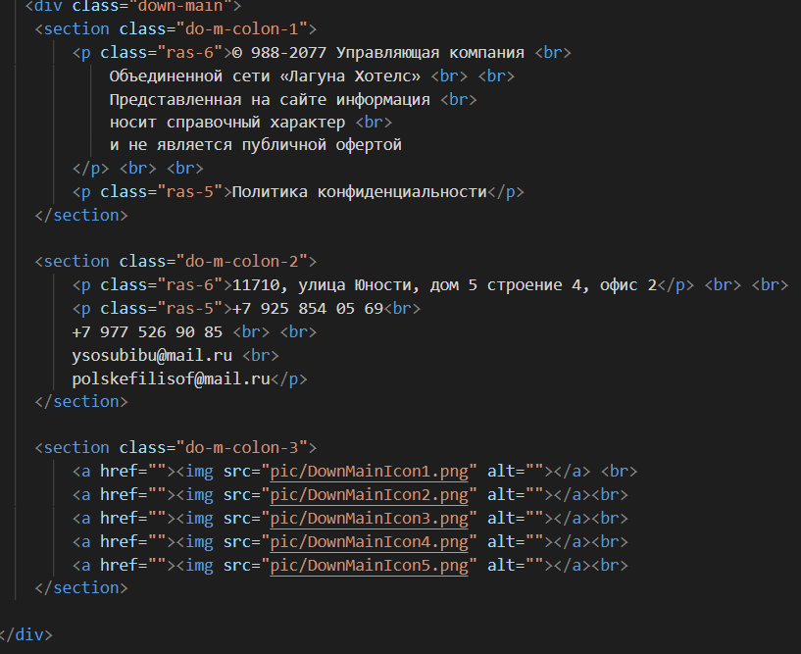

Рисунок 19. Подвал html.

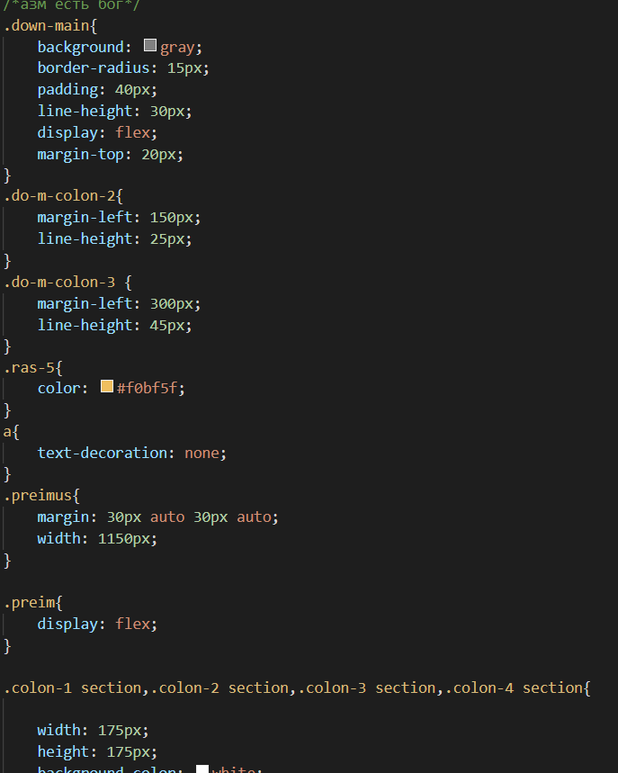

Рисунок 20. Подвал css.

## **Разработка технической документации web-приложений**

Формирование веб-ресурсов комплекс мероприятий, соединяющих в себя разработку дизайна, информационное содержание, использование веб и маркетинговых технологий, адресованных на удовлетворение потребностей посетителей и пользователей будущего сайта. Процесс можно назвать продуктом совместной работы определенного вдохновителя проекта и команды направленных специалистов по узкой направленности.

Для разработки сайта нужно продумать особый алгоритм разработки, который мы сейчас разделим на этапы и рассмотрим.

1. Анализ – инструменты будущего сайта, план выполнения, какой именно желаете предоставить продукт пользователю.
2. Один из самых важных пунктов, регистрация доменного имени, это имя вашего сайта, которое стоит сделать простым и запоминающимся для будущих посетителей.
3. Проектирование – этот этап наводит на составление технического задания и формировки понимания работы навигации нашего сайта, создание карты сайта.
4. Дизайн сайта – осуществляется по требованиям, как собственный дизайн и контент.
5. Вёрстка сайта – отлаженная и быстрая работа нашего сайта на всех браузерах, которыми только сможет воспользоваться клиент.
6. Система управления сайта (CMS) – движок сайта, по-другому платформа, с помощью которой мы сможем управлять его содержимым и чем проще будет управление – тем лучше.
7. Наполнение контентом – готовность текстов, подготовка материалов заранее.
8. Тестирование и выкладка – тестирование определённого материала важная часть процесса, в котором необходимо проверить работу всех компонентов, выложен ли необходимый контент.
9. Хостинг – когда вы устанавливаете платформу на хостинге вы резервируете место на жёстком диске локального средства, постоянно находящегося в сети для того, чтобы юзеры всегда имели к нему доступ.
10. Поисковая оптимизация сайта – важный аспект, влияющий на актуальность нашего сайта в интернете, при помощи которой мы привлекаем больше целевой аудитории.

После того, как сайт будет запущен, работа над ним только начнется. Необходимостью для маркетинговой отдачи необходимо:

* следить за обновлением контента;
* раскрутка сайта в интернете;
* создание опроса среди пользователей и наполнение сайта недостающим функционалом.

Все это будет не только на первых этапах, но и всегда оправдывать себя. Веб-сайт будет всегда оставаться эталоном успешного бизнеса.

## **Применение технологий**

Приближаемся к подведению итогов и рассмотрим две вещи для размещения сайта: хостинг и доменное имя. Если сравнивать сайт со зданием, то хостинг — это участок под застройку, а домен его адрес.

Сайт, как и любая компьютерная программа или электронный документ, представляет собой определенный набор файлов и располагается на компьютере, который называется сервером. Сервера обычно размещают в специальных дата-центрах, обеспечивающих их обслуживание, безопасность и круглосуточное высокоскоростное подключение к сети интернет. В зависимости от того, как часто заходят пользователи на сайт, часто ли происходит посещение, можно арендовать от небольшого места на диске до целого сервера или можно даже разместить на площадке дата-центра. Организации, которые могут предоставить такие услуги, называются хостинг-провайдерами или хостерами, а сама услуга называется – хостингом. Алгоритм действий, по выведению на хостинг:

* первое, что нужно сделать, это приобрести доменное имя для сайта, у нас она будет MaJoY;
* после выбранного доменного имени, ищем к какому хостингу мы его будем привязывать;
* в следующем этапе понадобиться скачивание FTP-клиента (программа) -FileZilla. В данную программу мы вводим данные хостинга (логин и пароль);
* после всех операций выплывает окно, в которое мы и должны закинуть наши файлы, создаем папку www и копируем все наши файлы и вставляем в директорию сайта т.е. в корень www;
* нажатием правой кнопки мышки на «Закачать на сервер», заходим на сайт
* страница отображается.

# Заключение

В данной работе была рассмотрена разработка дизайна и интерфейса информационной системы, выбранной темы «Туристическая фирма». Мы рассмотрели все самое основное и конкретное, восприятие дизайна в психологии, разработку дизайна сайта, что сейчас основа во всех начинающих и не только, проектах. Все в современном мире строиться на продажах, а мы имеем смысл с вопроса «а как сделать продажи и раскрутку больше?». Хорошей раскруткой и визиткой любого сайт, человек, который к дополнению с безупречным сайтом, обречен на успех и большую продажу, что каждому и нужно.

Конечно, к составлению сайта нужно подойти очень осознанно и серьезно, чтобы этот сайт не просто существовал на хостинге, но и был востребован в пользовании людей. Поэтому в моей работе были разобраны все нюансы и требования, к созданию и выставлению готовой работы в интернет. Кроме этого, я разобрала языки и показала, чем пользовалась в этой работе и какой, полезный интерфейс мне пригодился.

Целью курсовой работы являлось рассказать все тонкости, требования и структуру сайта, а также показать свои навыки в построении блочной схемы сайта. В ходе написания курсовой работы и создания макета мною выполнены следующие задания:

* получил общие сведения о таких понятиях, как дизайн, макет, структура сайта;
* разобрал минимализм в дизайне с точки зрения психологии;
* разобрал и изучил требования к составлению макета;
* рассмотрел и изучил интерфейс информационных систем;
* продемонстрировал навыки в составлении блочной схемы макета;
* рассказал о языках, используемых в моей работы, программирования и графического дизайна;
* разобраны техническая документация web-приложений;

# Список литературы

1. <https://developer.mozilla.org/ru/docs/Web/HTML> html, css, js
2. <http://htmlbook.ru/html> – создан как книга html, css
3. <https://fonts.google.com> – шрифты от google
4. <https://ru.wikipedia.org/wiki/Figma>
5. [https://www.business-gazeta.ru/article/359830](https://vk.com/away.php?to=https%3A%2F%2Fwww.business-gazeta.ru%2Farticle%2F359830&cc_key=)
6. <http://lemoon.ru/chto-takoe-dizajn/#:~:text=Слово>
7. [https://jborder.ru/stati/34-opredelenie-ponyatiya-cht..](https://vk.com/away.php?to=https%3A%2F%2Fjborder.ru%2Fstati%2F34-opredelenie-ponyatiya-chto-takoe-dizajn%2F&cc_key=)
8. [https://www.webteg.ru/articles/interface/the-site.html](https://vk.com/away.php?to=https%3A%2F%2Fwww.webteg.ru%2Farticles%2Finterface%2Fthe-site.html&cc_key=)
9. [https://uguide.ru/luchshie-programmy-dlya-sozdaniya-s..](https://vk.com/away.php?to=https%3A%2F%2Fuguide.ru%2Fluchshie-programmy-dlya-sozdaniya-sajtov&cc_key=)
10. [https://site-builders.ru/luchshie-programmy-dlja-sozd..](https://vk.com/away.php?to=https%3A%2F%2Fsite-builders.ru%2Fluchshie-programmy-dlja-sozdanija-sajta&cc_key=)
11. [https://ru.wikipedia.org/wiki/Visual_Studio_Code#:~:t..](https://vk.com/away.php?to=https%3A%2F%2Fru.wikipedia.org%2Fwiki%2FVisual_Studio_Code%23%3A%7E%3Atext%3DVisual%2520Studio%2520Code%2520%97%2520%FD%F2%EE%2C%E8%EB%E8%2520JSON-%F4%E0%E9%EB%FB%2520%28%ED%E0%EF%F0%E8%EC%E5%F0%252C%2520%EF%EE%EB%FC%E7%EE%E2%E0%F2%E5%EB%FC%F1%EA%E8%E5%2520%ED%E0%F1%F2%F0%EE%E9%EA%E8%29&cc_key=)
12. [https://habr.com/ru/post/490754/](https://vk.com/away.php?to=https%3A%2F%2Fhabr.com%2Fru%2Fpost%2F490754%2F&cc_key=)